«Чем лечились на Руси»
(час полезных советов)

Всемирному дню здоровья была посвящена встреча для старшего поколения «Чем лечились на Руси». Из презентации узнали много любопытных фактов о том, как заботились о своём здоровье наши далекие предки.
Познакомились с обычаями и традициями по сохранению здоровья у славян, которые применяются и в современное время. Особое внимание было уделено необходимости для здоровья двигательного режима у славян, как важнейшей составляющей здорового образа жизни.
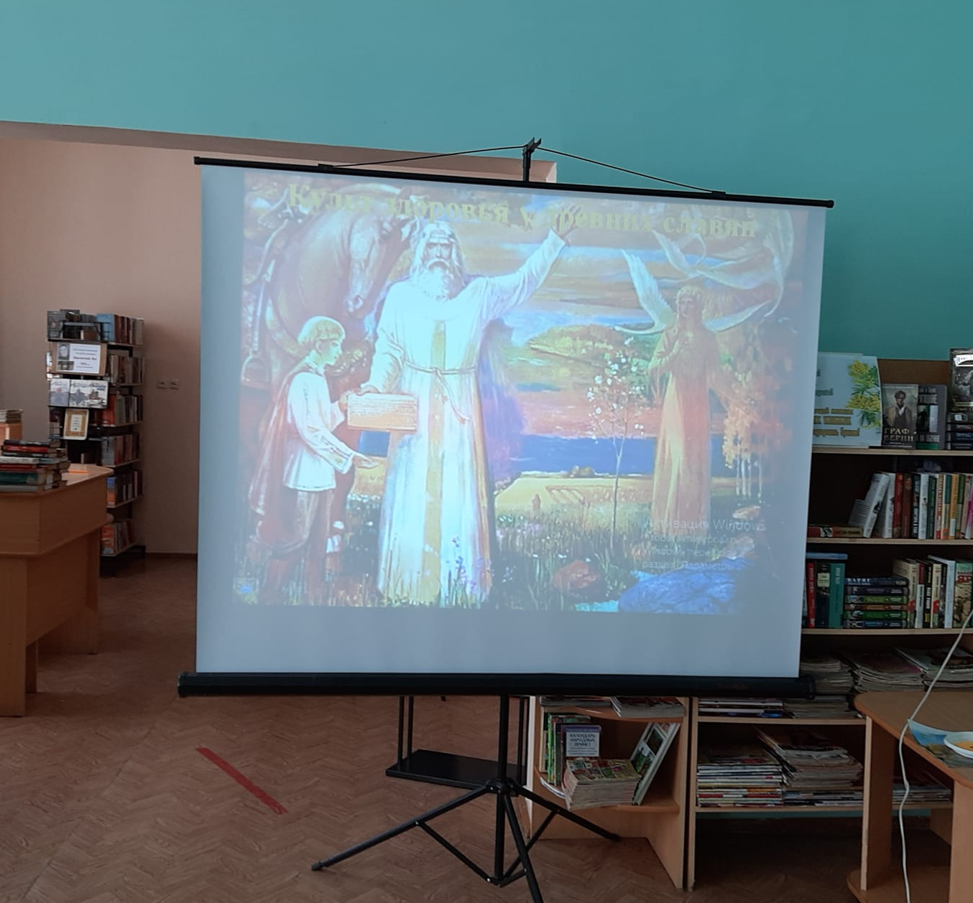
Вспомнили старинные игры и забавы, которые развивали мускулатуру и выносливость. А затем поиграли в современные игры, которые обеспечивают оптимальную двигательную активность.



